Resolución del Pleno del Instituto de Transparencia, Acceso a la Información Pública y Protección de Datos Personales del Estado de México y Municipios, con domicilio en Metepec, Estado de México, a diecinueve de octubre de dos mil veintidós.

Visto el expediente relativo al recurso de revisión 08819/INFOEM/IP/RR/2022, interpuesto por XXXXX XXXXXXXXXXXXX, al cual en lo sucesivo se le denominara EL RECURRENTE, en contra de la respuesta a la solicitud de información con número de folio 00278/CUAUTIZC/IP/2022, por parte del Ayuntamiento de Cuautitlán Izcalli, en lo sucesivo EL SUJETO OBLIGADO; se procede a dictar la presente resolución, con base en lo siguiente:

A N T E C E D E N T E S

1. SOLICITUD DE INFORMACIÓN. Con fecha veintitrés de marzo de dos mil veintidós, EL RECURRENTE, presentó a través de la Plataforma Nacional de Transparencia (PNT) vinculada al Sistema de Acceso a la Información Mexiquense (SAIMEX) ante EL SUJETO OBLIGADO, solicitud de acceso a la información pública, registrada bajo el número de expediente 00278/CUAUTIZC/IP/2022, mediante la cual solicitó la siguiente información:

“De la manera más atenta, solicito que se responda el siguiente cuestionario: 1. ¿Cuáles son los proveedores que se han integrado al padrón municipal de proveedores desde enero 2022? Nombre de la empresa, responsable o representante de la misma y fecha. 2. ¿Cuánto cuesta los pagos para el funcionamiento del portal web? Costo anual de servidor, nombre del proveedor, si se maneja a través de personal interno o alguna empresa maneja el "portal"? 3. ¿Las redes sociales institucionales quien las maneja? Servidores públicos con nombre completo y sueldo o es alguna empresa? Cual es el monto que se le paga a la empresa en el contrato? Ya sea mensual o anual. 4. ¿Hay alguna empresa de consultoría o asesoría especializada contratada de cualquier manera por el gobierno municipal? 5. ¿Cuál es el sueldo del defensor municipal de los derechos humanos y que nivel tiene su plaza? 6. ¿Con qué personal cuenta la defensoría municipal de los derechos humanos, nombre, cargo y estudios? 7. ¿La defensoría Municipal de derechos humanos qué presupuesto tiene? 8. ¿La defensoría Municipal de derechos humanos ha realizado alguna recomendación al gobierno municipal? 9. ¿Cuál es el monto de la deuda con la con CFE del h. ayuntamiento? 10. Solicitud de la copia de la factura de los gastos de la presidencia municipal desde enero de 2022 11. ¿Cuántos pagos se han realizado para publicidad gubernamental, inserciones pagadas u otros relativos a medios de comunicación? Solicito lista de las personas o empresas que recibieron el pago, motivo del mismo, fecha de contrato en caso de existir de cada uno, fecha de pago y modalidad del mismo y principalmente la cantidad de dinero del pago. 12. Solicitud de los expedientes de las licitaciones directas o con invitación a tres proveedores con todo y las actas de las empresas. Desde el inicio de la administración a la fecha 13. ¿Cuál es la telefonía local y móvil que se utiliza para el h. ayuntamiento y que costo mensual tiene? Servicio de conmutador, líneas telefónicas, aparatos celulares y de qué marca son. Especificar nombre de la compañía, representante legal y montos. 14. ¿Existe un sistema de auditoría, seguimiento y control financiero y cual es?” (Sic).

El particular no adjuntó archivo electrónico a su solicitud de información.

Modalidad elegida para la entrega de la información: vía SAIMEX.
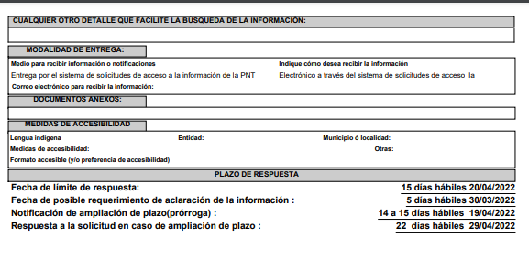
2. SOLICITUD DE ACLARACIÓN. En fecha treinta de marzo de dos mil veintidós el SUJETO OBLIGADO, remitió una solicitud de aclaración en el siguiente sentido:
“Con fundamento en el artículo 159 de la Ley de Transparencia y Acceso a la Información Pública del Estado de México y Municipios, por lo que hace a su solicitud, registrada bajo el número de folio 00278/CUAUTIZC/IP/2022 y en la cual requiere, “De la manera más atenta, solicito que se responda el siguiente cuestionario: 1. ¿Cuáles son los proveedores que se han integrado al padrón municipal de proveedores desde enero 2022? Nombre de la empresa, responsable o representante de la misma y fecha. 2. ¿Cuánto cuesta los pagos para el funcionamiento del portal web? Costo anual de servidor, nombre del proveedor, si se maneja a través de personal interno o alguna empresa maneja el "portal"? 3. ¿Las redes sociales institucionales quien las maneja? Servidores públicos con nombre completo y sueldo o es alguna empresa? Cual es el monto que se le paga a la empresa en el contrato? Ya sea mensual o anual. 4. ¿Hay alguna empresa de consultoría o asesoría especializada contratada de cualquier manera por el gobierno municipal? 5. ¿Cuál es el sueldo del defensor municipal de los derechos humanos y que nivel tiene su plaza? 6. ¿Con qué personal cuenta la defensoría municipal de los derechos humanos, nombre, cargo y estudios? 7. ¿La defensoría Municipal de derechos humanos qué presupuesto tiene? 8. ¿La defensoría Municipal de derechos humanos ha realizado alguna recomendación al gobierno municipal? 9. ¿Cuál es el monto de la deuda con la con CFE del h. ayuntamiento? 10. Solicitud de la copia de la factura de los gastos de la presidencia municipal desde enero de 2022 11. ¿Cuántos pagos se han realizado para publicidad gubernamental, inserciones pagadas u otros relativos a medios de comunicación? Solicito lista de las personas o empresas que recibieron el pago, motivo del mismo, fecha de contrato en caso de existir de cada uno, fecha de pago y modalidad del mismo y principalmente la cantidad de dinero del pago. 12. Solicitud de los expedientes de las licitaciones directas o con invitación a tres proveedores con todo y las actas de las empresas. Desde el inicio de la administración a la fecha 13. ¿Cuál es la telefonía local y móvil que se utiliza para el h. ayuntamiento y que costo mensual tiene? Servicio de conmutador, líneas telefónicas, aparatos celulares y de qué marca son. Especificar nombre de la compañía, representante legal y montos. 14. ¿Existe un sistema de auditoría, seguimiento y control financiero y cual es? ” (SIC). En el ámbito de competencia de esta Contraloría Municipal, le solicita tenga a bien aclarar de manera parcial el punto 14. ¿Existe un sistema de auditoría, seguimiento y control financiero y cuál es?, corregir, proporcionar mayores datos o cualquier otro detalle que facilite la búsqueda de la información, ya que no es clara, concreta y precisa su solicitud, por lo que le solicito; a qué tipo de sistema de auditoria se refiere, lo anterior se requiere toda vez que los elementos proporcionados no son suficientes, para atender de la mejor forma su requerimiento de información y determinar si es competencia de esta o alguna otra Dependencia Municipal y con ello cumplir eficazmente con la Ley que nos ocupa y permitir el libre acceso a la información. En caso de que no se desahogue la aclaración en el plazo de 10 días hábiles, se tendrá por no presentada su solicitud quedando a salvo sus derechos para ingresarla nuevamente en el Sistema de Acceso a la Información Mexiquense (SAIMEX).
En caso de que no se desahogue el requerimiento señalado dentro del plazo citado se tendrá por no presentada la solicitud de información, quedando a salvo sus derechos para volver a presentar la solicitud, lo anterior con fundamento en el artículo 159 de la Ley invocada.
ATENTAMENTE
MTRA. MARÍA ISABEL CISNEROS MÁRQUEZ” (Sic)

3. ACLARACIÓN. El ocho de abril de dos mil veintidós, el RECURRENTE, responde a la solicitud de aclaración señalando lo siguiente:

“El punto 14 se refiere al sistema de plataforma digital para la información, seguimiento y control financiero, por lo tanto, procederé a reformular mi pregunta: ¿Existe un sistema de plataforma digital para la información, seguimiento y control financiero? ¿Cuál es?” (Sic)

4. PRORRÓGA. El seis de mayo de dos mil veintidós el SUJETO OBLIGADO, solicita una prórroga para dar atención a la solicitud de información, en el siguiente sentido:
“Con fundamento en los artículos 4, 23 fracción IV, 24 último párrafo, 53 fracción VI , 59, 160, 163 segundo párrafo y demás relativos de la Ley de Transparencia y Acceso a la Información Pública del Estado de México y Municipios, me permito hacer de su conocimiento, que una vez que fue turnada al área competente de dar trámite y contestación a su solicitud, se le hace de su conocimiento que el plazo de 15 días hábiles para atender su solicitud de información la Dirección de Administración, ha sido prorrogado por 7 días en virtud de la siguiente razón; “Con fundamento en lo dispuesto por el artículo 163 de la Ley de Transparencia y Acceso a la Información Pública del Estado de México y sus Municipios, se solicita atentamente la ampliación del término para atender la presente solicitud, en virtud de que la información solicitada por el peticionario contiene datos de personas físicas identificadas o identificables, y se está trabajando en ello para poder dar cumplimiento en tiempo y forma, en razón de que la información que requiere el solicitante requiere un tratamiento complejo. Además, se desprende que la cantidad de información que requiere tratamiento implica un gran cúmulo de información a procesar. ”SIC Por lo anteriormente expuesto y con fundamento en el artículo163 párrafo segundo de la Ley de Transparencia y Acceso a la Información Pública del Estado de México y Municipios, pido se sirva tenerse por notificado en tiempo y forma la ampliación el término de su solicitud de información número 00278/CUAUTIZC/IP/2022
MTRA. MARÍA ISABEL CISNEROS MÁRQUEZ
Responsable de la Unidad de Transparencia” (Sic)

El SUJETO OBLIGADO, adjunta el documento: 278 ACUERDO PRÓRROGA ADMÓN 278.pdf, acuerdo número CTM/CUT/SE17/014/AA/2022 del Comité de Transparencia, mediante el cual autoriza la ampliación del término para dar respuesta a la solicitud de SAIMEX.

5. RESPUESTA. Con fecha dieciocho de mayo del dos mil veintidós, EL SUJETO OBLIGADO otorgó, a través del SAIMEX, respuesta a la solicitud de acceso a la información de la siguiente manera:

“En respuesta a la solicitud recibida, nos permitimos hacer de su conocimiento que con fundamento en el artículo 53, Fracciones: II, V y VI de la Ley de Transparencia y Acceso a la Información Pública del Estado de México y Municipios, le contestamos que:
Por medio del presente y con fundamento en los artículos 3, 11, 40, 41, 46, 53 fracciones II, V y VI y demás relativos y aplicables de la Ley de Transparencia y Acceso a la Información Pública del Estado de México y Municipios, así como el numeral TREINTA Y OCHO inciso d), de sus Lineamientos para la recepción, trámite y resolución de las solicitudes de acceso a la información, así como de los Recursos de Revisión que deberán de observar los Sujetos Obligados por la Ley de Transparencia y Acceso a la Información Pública del Estado de México y Municipios; le informo la contestación que a su solicitud la efectuó, (1) Tesorería Municipal, (2)Dirección de Administración, (3)Defensoría Municipal de los Derechos Humanos de Cuautitlán Izcalli, (4)Coordinación de la oficina de Presidencia, (5)Coordinación General de Comunicación Social y (6)Contraloría Municipal. 1.- “Reciba un cordial saludo de quien suscribe, por este medio, en atención a la solicitud de información con número de folio 278/CUAUTIZC/IP/2022, recibida a través de la plataforma SAIMEX siendo competencia de esta tesorería el punto que a la letra se transcribe: “…9. ¿Cuál es el monto de la deuda con la con CFE del h. ayuntamiento?... (SIC) Sobre el particular y con fundamento en los artículos 11, 12 segundo párrafo, y demás aplicables de la Ley de Transparencia y Acceso a la Información Pública del Estado de México y Municipios, de conformidad con las facultades y atribuciones de esta Tesorería Municipal y de acuerdo con los registros contables que obran en poder de la Subtesorería de Contabilidad, le informo que se puede observar un adeudo de $27’695,533.87, saldo que fue dejado por la administración 2019-2021. ”sic 2.- “Con fundamento en lo dispuesto por el artículo 6° de la Constitución Política de los Estados Unidos Mexicanos; 5° de la Constitución Política del Estado Libre y Soberano de México; 12, 23 fracción IV, 24 fracción XI, 25 y 52 de la Ley de Transparencia y Acceso a la Información Pública del Estado de México y Municipios; en relación a la solicitud de información con folio 00278/CUAUTIZC/IP/2022 turnada a través del Sistema de Acceso a la Información Mexiquense, de la que esta Dirección de Administración únicamente es competente para emitir pronunciamiento respecto de lo siguiente: “De la manera más atenta, solicito que se responda el siguiente cuestionario: 1. ¿Cuáles son los proveedores que se han integrado al padrón municipal de proveedores desde enero 2022? Nombre de la empresa, responsable o representante de la misma y fecha. 5. ¿Cuál es el sueldo del defensor municipal de los derechos humanos y que nivel tiene su plaza? 6. ¿Con qué personal cuenta la defensoría municipal de los derechos humanos, nombre, cargo y estudios? 9. ¿Cuál es el monto de la deuda con la con CFE del h. ayuntamiento? 10. Solicitud de la copia de la factura de los gastos de la presidencia municipal desde enero de 2022 12. Solicitud de los expedientes de las licitaciones directas o con invitación a tres proveedores con todo y las actas de las empresas. Desde el inicio de la administración a la fecha 13. ¿Cuál es la telefonía local y móvil que se utiliza para el h. ayuntamiento y que costo mensual tiene? Servicio de conmutador, líneas telefónicas, aparatos celulares y de qué marca son. Especificar nombre de la compañía, representante legal y montos” (SIC). Al respecto, se remite el pronunciamiento emitido por la persona Encargada del Despacho de la Subdirección de Recursos Humanos, por el Subdirector de Sistemas y Tecnologías de la Información y Comunicación, por el Subdirector de Servicios Generales y por el Jefe del Departamento de Adquisiciones. ”sic 3.- “Con fundamento en el Artículo 6º de la Constitución Política de los Estados Unidos Mexicanos, 5º de la Constitución Política del Estado Libre y Soberano de México, 3º Fracción XLV, 12, 23 Fracción IV, 24 Fracción XI y XXV, 25 y 52 de la Ley de Transparencia y Acceso a la Información Pública del Estado de México y Municipios y en atención a la Solicitud de Información Pública marcada con el Número de Folio: 00278/CUAUTIZC/IP/2022, turnada a través del Sistema SAIMEX a esta Defensoría Municipal, en la cual se requiere lo siguiente: “De la manera más atenta solicito que se responda el siguiente cuestionario: … 7. ¿La defensoría Municipal de derechos humanos qué presupuesto tiene? 8. ¿La defensoría Municipal de derechos humanos ha realizado alguna recomendación al gobierno municipal? …“ (SIC). Al respecto y encontrándome dentro del término concedido para ello, me permito informar lo siguiente: En relación al punto número 7, la Defensoría Municipal de Derechos Humanos no cuenta un documento oficial con la información final respecto al presupuesto que se le asigna. En cuanto al punto número 8, la Defensoría Municipal de Derechos Humanos no ha realizado alguna recomendación al gobierno municipal, por no estar dentro de las facultades que le confiere el Artículo 147 k, de la Ley Orgánica Municipal del Estado de México; asimismo, tampoco se ha hecho alguna recomendación a gobierno municipal por parte de la Comisión de Derechos Humanos del Estado de México. Al respecto, esta Defensoría Municipal ha coadyuvado en tres ocasiones de manera directa con la Comisión de Derechos Humanos del Estado de México. en el seguimiento a las recomendaciones Generales, siendo que con fecha 23 de febrero del 2021, de manera física y virtual se firman dichas recomendaciones por parte del Gobierno Municipal, atendiendo a dicho acto lo relacionado con cinco de ellas: 1. Recomendación General 1/2020.Sobre la Atención a la Pandemia por Covid-19, con Perspectiva de Derechos Humanos. 2. Recomendación General 2/2020. Sobre el uso de cubrebocas para garantizar el derecho a la protección de la salud frente al COVID-19. 3. Recomendación General 3/2020. Sobre la adopción urgente de medidas frente al repunte de contagios de COVID-19 en el Estado de México y acciones que refuercen y garanticen el Derecho a la Protección de la Salud. Tal y como puede constar en el siguiente link del Canal de YouTube de la Defensoría: https://www.youtube.com/watch?v=gbDWORs3-38 O de manera directa en la siguiente página: https://www.facebook.com/GobIzcalli/posts/210515600853932 De igual modo el día 6 de Abril del 2021, se llevó a cabo la firma de las: 4. Recomendación General 1/2018. Sobre la situación de la Violencia de Género en el Estado de México, en particular de la Violencia Feminicida y el Feminicidio. 5. Recomendación General 1/2019. Sobre la situación de las personas que ejercen periodismo y la comunicación en medios, en el Estado de México. Como consta en los siguientes links: https://www.facebook.com/derechoshumanosci/posts/4292995774045330 https://www.facebook.com/derechoshumanosci/posts/4312849828726591 El día 22 de Octubre del 2021, se llevó a cabo el “Primer Informe de Recomendaciones Generales” 1/2018, 1/2019, 1/2020, 2/2020, 3/2020 implementadas por la Comisión de Derechos Humanos del Estado de México; con el cual se da a conocer la acciones que se han implementado para su atención a nivel municipal y el seguimiento que se les ha dado por parte de esta Defensoría Municipal de Derechos Humanos. Tal y como consta en el siguientes link: https://www.youtube.com/watch?v=K5DGoE_DBFQ De igual modo se agregan al presente en formato PDF las Recomendaciones Generales antes mencionadas. ANEXO 1 ”sic 4.- “Cuautitlán Izcalli, Estado de México 16 de mayo del 2022 Oficio: PREIZ/OFP/663/2022 Asunto: Respuesta a solicitud SAIMEX C. María Isabel Cisneros Márquez Titular de la Coordinación de Transparencia Presente. Con fundamento en lo dispuesto por el artículo 6° de la Constitución Política de los Estados Unidos Mexicanos; 5° de la Constitución Política del Estado Libre y Soberano de México; 12, 23 fracción IV, 24 fracción XI, 25 y 52 de la Ley de Transparencia y Acceso a la Información Pública del Estado de México y Municipios; y en relación a su solicitud de información con folio 00278/CUAUTIZC/IP/2022, turnada a través del Sistema de Acceso a la Información Mexiquense, relativa a: …10. Solicitud de la copia de la factura de los gastos de la presidencia municipal desde enero de 2022… Al respecto, me permito informar que no se ha generado documentación respecto a lo solicitado, por lo que por lo que esta unidad administrativa se encuentra imposibilitada jurídica y materialmente para emitir pronunciamiento al respecto. Por lo que, al no haber generado información relativa a lo solicitado, se advierte que no cabe el supuesto para justificar y comprobar una búsqueda minuciosa de la localización de la información solicitada, ya que, al no tener registro de la misma, es decir, que no se generó ningún tipo de documento relativo a lo solicitado por el ciudadano, no hay manera de realizar búsquedas que conduzcan a emitir una inexistencia de la información. Al efecto, sirve como sustento para robustecer lo aseverado en párrafo que antecede, el Criterio 0003-11 emitido por el Pleno del INFOEM, con rubro Inexistencia, Concepto de, en Materia de Transparencia, que señala que la inexistencia de la información en el derecho de acceso a la información pública conlleva necesariamente a los siguientes supuestos: a) La existencia previa de la documentación y la falta posterior de la misma en los archivos del Sujeto Obligado, esto es, la información se generó, poseyó o administró —cuestión de hecho— en el marco de las atribuciones conferidas al Sujeto Obligado, pero no la conserva por diversas razones (destrucción física, desaparición física, sustracción ilícita, baja documental, etcétera). De lo anterior se colige que para justificar y comprobar que se hizo una búsqueda minuciosa para la localización de la información o en su defecto informar cuáles fueron las medidas que se tomaron por la posible “sustracción o destrucción” de la documental referida, se tuvo que haber probado la existencia previa de la documentación y la falta posterior de la misma en los archivos del Sujeto Obligado, esto es, que la información se haya generado, poseído o administrado, cuestión que en el caso en particular no se actualizó, en virtud de que no se tiene registro de la información solicitada, es decir, que en ningún momento se generó, poseyó o administró la información que enuncia el peticionario. Por lo que este Sujeto Obligado no tiene la obligación de realizar una búsqueda minuciosa, ya que nunca se tuvo registro de la generación de información relativa al tema solicitado, y, por ende, no hay información que buscar. Continuando, conforme al inciso b del Criterio analizado se advierte que: b) En los casos en que por las atribuciones conferidas al Sujeto Obligado éste debió generar, administrar o poseer la información, pero en incumplimiento a la normatividad respectiva no llevó a cabo ninguna de esas acciones. Es así que nunca se tuvo registro, no se generó, administró o poseyó la información, por lo que este Sujeto Obligado no cuenta con la obligación de haber realizado manifestación respecto de documentales que jamás se generaron. Sin más por el momento, sirvan las presente líneas para enviarle un cordial saludo. ”sic 5.- “Por medio del presente reciba un cordial saludo, de igual modo y con fundamento a lo dispuesto por los artículos 10, 11, 12 párrafo segundo 50, 58 y 59 fracciones I y II de la Ley de Transparencia y Acceso a la Información Pública del Estado de México y Municipios, aprovecho la ocasión para contestar la solicitud de información [4:50 p. m., 28/4/2022] Yadira Juliana Aguilar Vargas: bajo el folio 00278/CUAUTIZC/IP/2022, la que a la letra señala; “De la manera más atenta, solicito que se responda el siguiente cuestionario: 1. ¿Cuáles son los proveedores que se han integrado al padrón municipal de proveedores desde enero 2022? Nombre de la empresa, responsable o representante de la misma y fecha. 2. ¿Cuánto cuesta los pagos para el funcionamiento del portal web? Costo anual de servidor, nombre del proveedor, si se maneja a través de personal interno o alguna empresa maneja el "portal"? 3. ¿Las redes sociales institucionales quien las maneja? Servidores públicos con nombre completo y sueldo o es alguna empresa? Cual es el monto que se le paga a la empresa en el contrato? Ya sea mensual o anual. 4. ¿Hay alguna empresa de consultoría o asesoría especializada contratada de cualquier manera por el gobierno municipal? 5. ¿Cuál es el sueldo del defensor municipal de los derechos humanos y que nivel tiene su plaza? 6. ¿Con qué personal cuenta la defensoría municipal de los derechos humanos, nombre, cargo y estudios? 7. ¿La defensoría Municipal de derechos humanos qué presupuesto tiene? 8. ¿La defensoría Municipal de derechos humanos ha realizado alguna recomendación al gobierno municipal? 9. ¿Cuál es el monto de la deuda con la con CFE del h. ayuntamiento? 10. Solicitud de la copia de la factura de los gastos de la presidencia municipal desde enero de 2022 11. ¿Cuántos pagos se han realizado para publicidad gubernamental, inserciones pagadas u otros relativos a medios de comunicación? Solicito lista de las personas o empresas que recibieron el pago, motivo del mismo, fecha de contrato en caso de existir de cada uno, fecha de pago y modalidad del mismo y principalmente la cantidad de dinero del pago. 12. Solicitud de los expedientes de las licitaciones directas o con invitación a tres proveedores con todo y las actas de las empresas. Desde el inicio de la administración a la fecha 13. ¿Cuál es la telefonía local y móvil que se utiliza para el h. ayuntamiento y que costo mensual tiene? Servicio de conmutador, líneas telefónicas, aparatos celulares y de qué marca son. Especificar nombre de la compañía, representante legal y montos. 14. ¿Existe un sistema de auditoría, seguimiento y control financiero y cual es? ” (SIC). Derivado de lo anterior adjunto la siguiente respuesta: Con fundamento en los artículos 6 de la Constitución Política de los Estados Unidos Mexicanos; 5 párrafo décimo séptimo, décimo octavo y décimo noveno de la Constitución Política del Estado Libre y Soberano de México; así como los artículos 1, 4,12 segundo párrafo, 23 fracción IV, 24 tercer párrafo, 53, 59, 88, 163 y 173 todos de la Ley de Transparencia y Acceso a la Información Pública del Estado de México y Municipios; me permito comunicarle a Usted la solicitud de información que fue recibida por la Coordinación de Transparencia en fecha 23 DE MARZO DEL AÑO DOS MIL VEINTIDÓS , la cual fue registrada vía Internet, mediante el Sistema de Acceso a la Información Mexiquense (SAIMEX), bajo el folio 00278/CUAUTIZC/IP/2022, la que a la letra señala; …2 “De la manera más atenta, solicito que se responda el siguiente cuestionario: 3… 2. ¿Cuánto cuesta los pagos para el funcionamiento del portal web? Costo anual de servidor, nombre del proveedor, si se maneja a través de personal interno o alguna empresa maneja el "portal"? (sic) No se ha solicitado la contratación del servicio para el funcionamiento de la pagina web. 3. ¿Las redes sociales institucionales quien las maneja? Servidores públicos con nombre completo y sueldo o es alguna empresa? Cual es el monto que se le paga a la empresa en el contrato? Ya sea mensual o anual. (Sic) Las redes sociales se manejan con personal de la Coordinación General de Comunicación Social: NOMBRE Paola Salgado Quezada Sergio Yáñez Gutiérrez Santiago Vega Calderón La información esta asociada en la página de IPOMEX en el siguiente link https://www.ipomex.org.mx/ipo3/lgt/indice/CUAUTITLANIZCALLI/art_92_viii/4.web. No existe empresa que maneje las redes sociales institucionales. ”sic 6.- “Hago referencia al folio de solicitud 00278/CUAUTIZC/IP/2022, del cual en su aclaración se lee lo siguiente: …14 se refiere al sistema de plataforma digital para la información, seguimiento y control financiero, por lo tanto, procederé a reformular mi pregunta “Existe un sistema de plataforma digital para la información, seguimiento y control financiero? ¿Cuál es?...” (sic) Por cuanto hace a la competencia de esta Contraloría Municipal, le informo que esta autoridad no cuenta con ninguna plataforma digital para la información, seguimiento y control financiero. ”sic De lo anteriormente expuesto y fundado a Usted, en términos de los artículos 11, 41, 46 y demás aplicables de la Ley de Transparencia y Acceso a la Información Pública del Estado de México y Municipios, a Usted pido se sirva tener a esta Coordinación de Transparencia por notificada en tiempo y forma la contestación a su solicitud de acceso a la información para los efectos legales correspondientes, a través del sistema denominado SAIMEX.
ATENTAMENTE
MTRA. MARÍA ISABEL CISNEROS MÁRQUEZ” (Sic)
El SUJETO OBLIGADO adjuntó a su respuesta los siguientes archivos electrónicos:
- 278.pdf, oficio número DMDH/365/2022, de fecha uno de abril de dos mil veintidós, suscrito y signado por el Defensor Municipal de Derechos Humanos, en el que informa en relación a las recomendaciones, en el siguiente sentido:
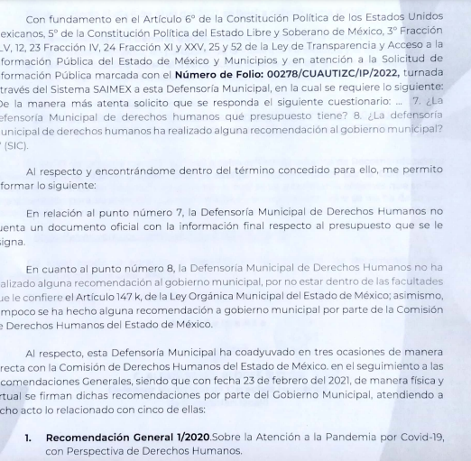
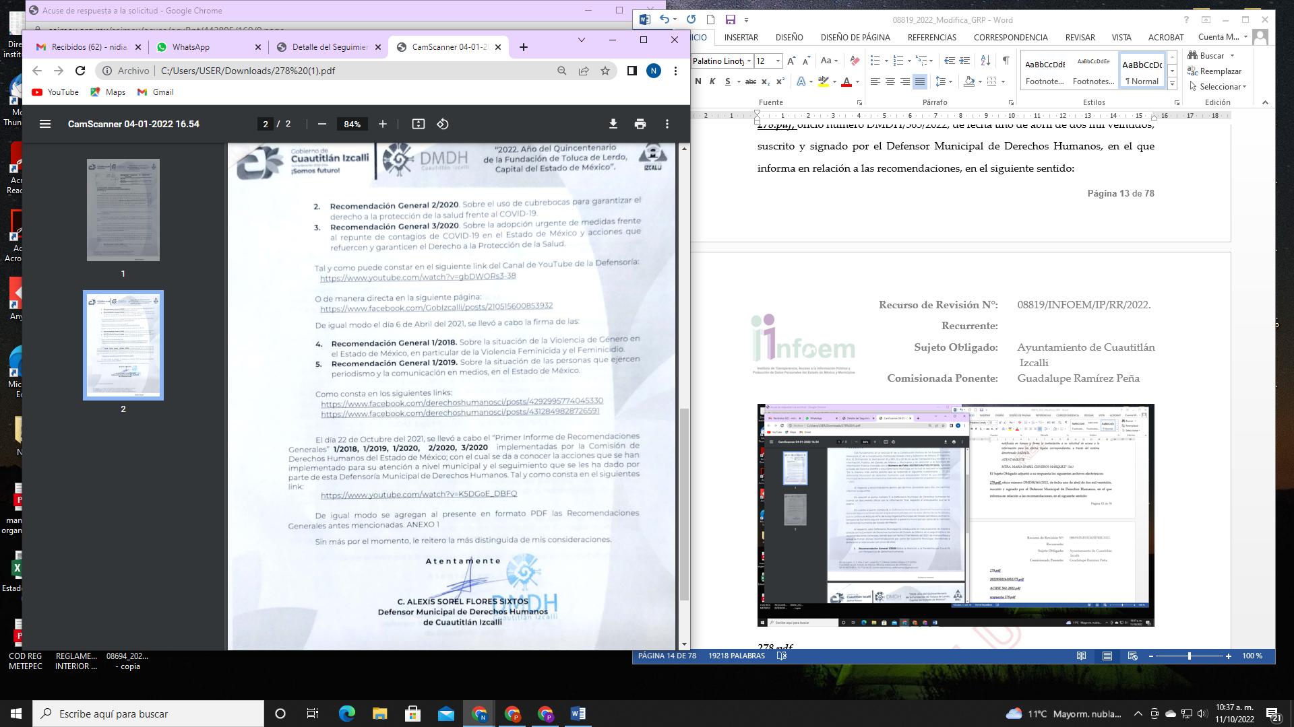
- 278.pdf, oficio TM/1244/2022, de fecha dieciocho de abril de dos mil veintidós, suscrito por el Tesorero Municipal, mediante el cual señala:
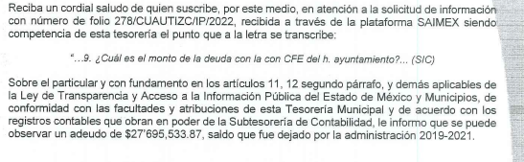
- 20220502163851375.pdf, oficio número CGCS/088/2022, de fecha veintiocho de abril de dos mil veintidós, suscrito por el Coordinador General de Comunicación Social, en el que manifiesta sustancialmente:
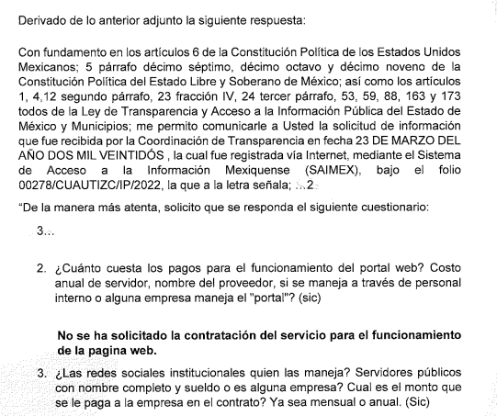
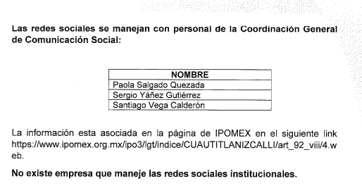
- ACUSE 562-2022.pdf, Oficio número CM/0562/2022 de fecha doce de mayo de dos mil veintidós, suscrito por el Titular de la Contraloría Municipal, mediante el que informa lo siguiente:
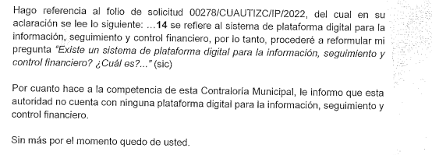
- respuesta 278.pdf, oficio número PREIZ/OFP/463/2022, de fecha dieciséis de mayo de dos mil veintidós, suscrito por la Coordinación de la Oficina de la Presidencia, en el que señala lo siguiente:
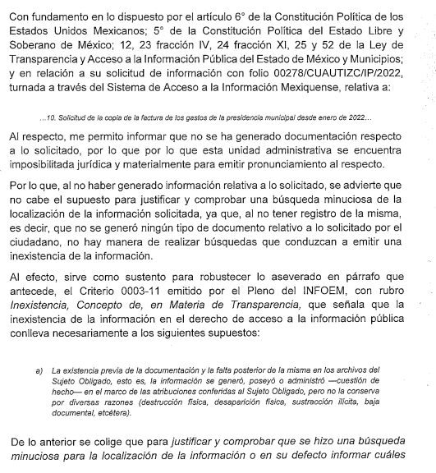
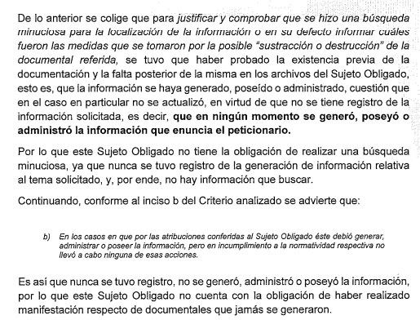
- ACUSE 00278.CUAUTIZC.IP.22.pdf, mediante el cual agrega tres oficios:
- Oficio número DA/3292/2022, de fecha dieciséis de mayo de dos mil veintidós, suscrito por la Directora de Administración:
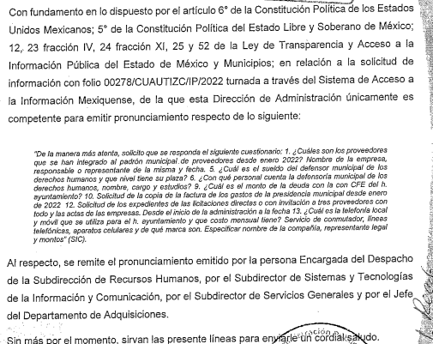
- DA/SRH/0028/2022, de fecha cuatro de abril de dos mil veintidós suscrito por la Encargada del Despacho e la Subdirección de Recursos Humanos:
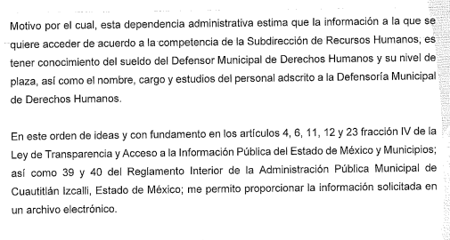
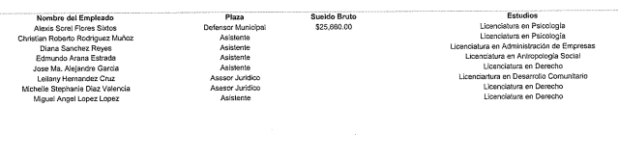
- Oficio DA/SSTIC/207/2022, de fecha uno de abril de dos mil veintidós suscrito por el Subdirector de Sistemas y Tecnologías de la Información y Comunicación:
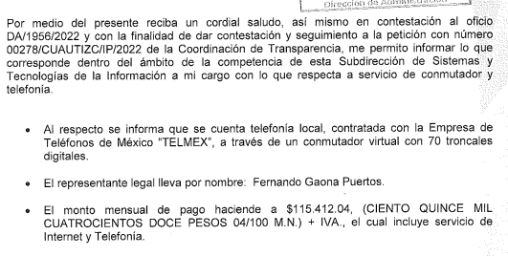
- Oficio DA/SG/OF/0653/2022, de fecha dieciséis de abril de dos mil veintidós suscrito por el Subdirector de Servicios Generales:
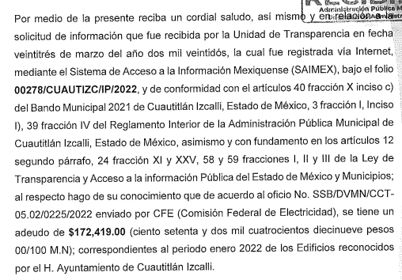
- Oficio DA/SRM/JA/0198/2022, de fecha dos de mayo de dos mil veintidós suscrito por el Jefe del Departamento de Adquisiciones en el que refiere:

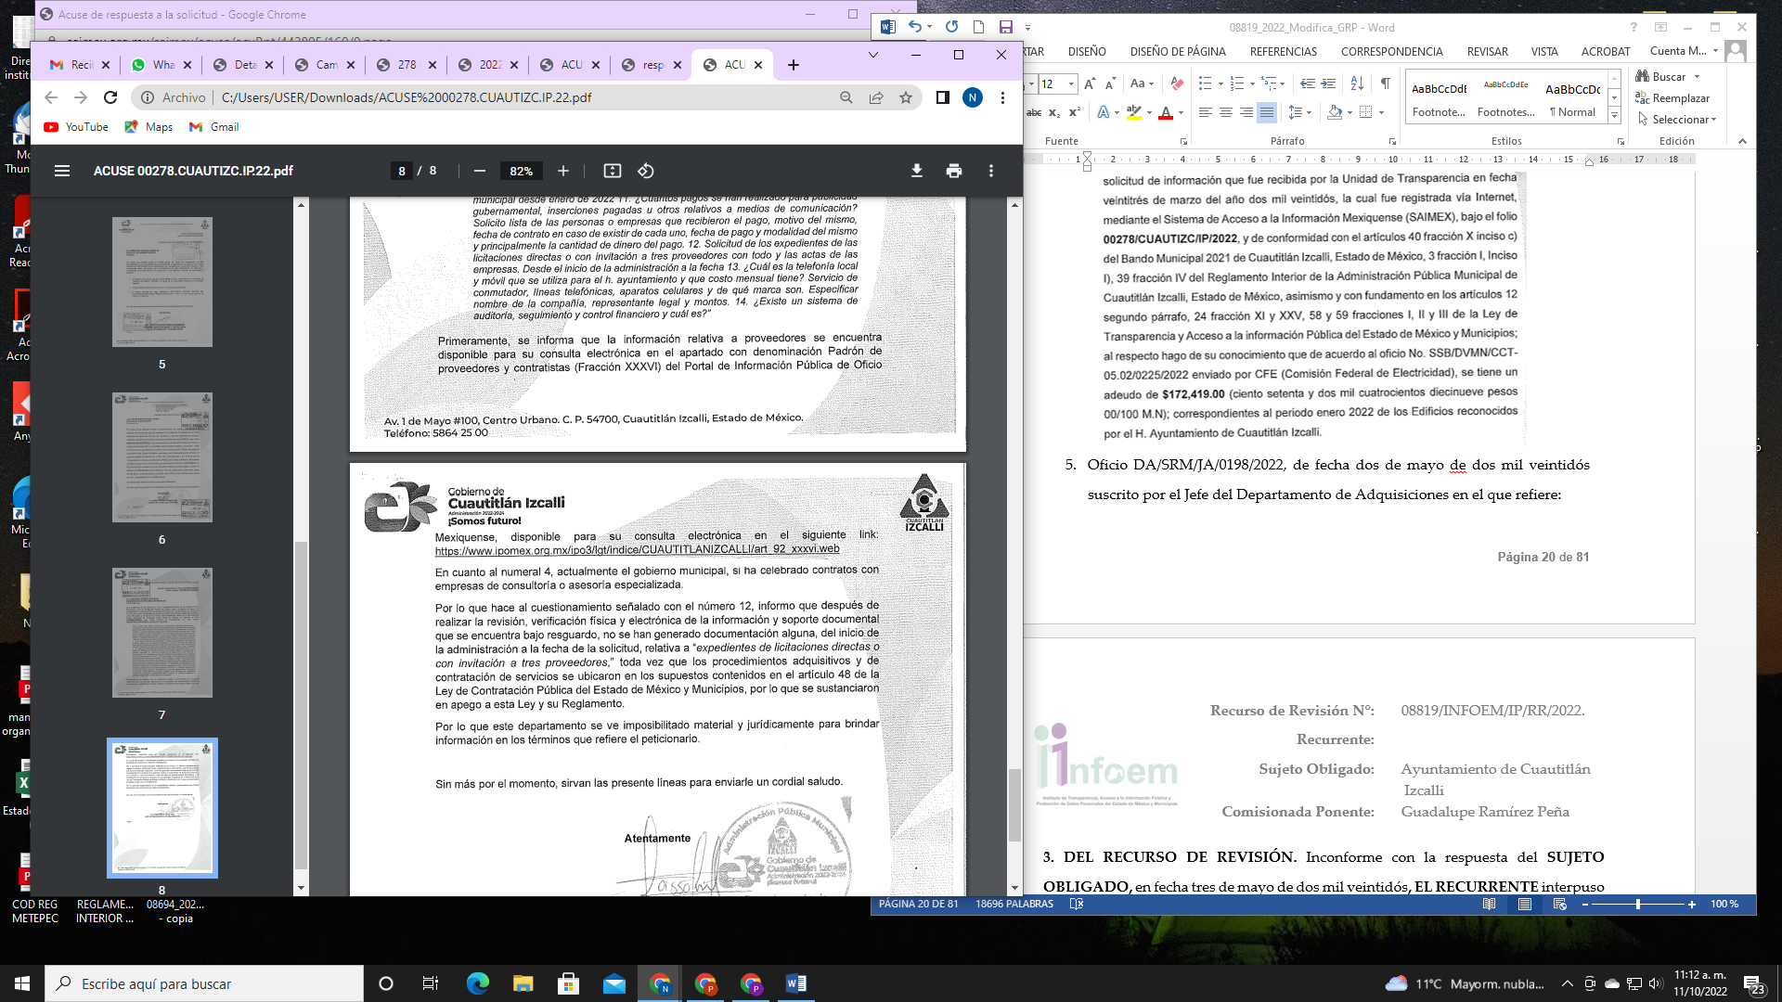

6. DEL RECURSO DE REVISIÓN. Inconforme con la respuesta del SUJETO OBLIGADO, en fecha veintitrés de mayo de dos mil veintidós, el RECURRENTE interpuso el recurso de revisión, el cual fue registrado en el sistema electrónico con el expediente número 08819/INFOEM/IP/RR/2022, en el cual manifiesta, lo siguiente:
- Acto Impugnado:
“A través de la solicitud de información pública, en el numeral once del cuestionario enviado, solicité que se contestara la siguiente pregunta: ¿Cuántos pagos se han realizado para publicidad gubernamental, inserciones pagadas u otros relativos a medios de comunicación? Solicito lista de las personas o empresas que recibieron el pago, motivo del mismo, fecha de contrato en caso de existir de cada uno, fecha de pago y modalidad del mismo y principalmente la cantidad de dinero del pago.” [sic]
- Razones o Motivos de Inconformidad:
“La entrega de información correspondiente a la solicitud de información pública con número de folio 00278/CUATIZC/IP/2022 se encuentra incompleta, debido a que el numeral once correspondiente al cuestionario enviado, no ha sido contestado. Por lo tanto, proceso a realizar el presente recurso de revisión con la causante prevista en el artículo 179, en su fracción V, de la Ley de Transparencia y Acceso a la Información Pública del Estado de México y Municipios, con el propósito de que el numeral anteriormente señalado sea resuelto a la brevedad y con claridad, con la información que le solicita cada uno.” [sic]

El RECURRENTE no adjuntó archivos electrónicos.

7. TURNO. De conformidad con el artículo 185 fracción I de la Ley de Transparencia y Acceso a la Información Pública del Estado de México y Municipios vigente, el presente recurso de revisión se turnó por el sistema electrónico del Instituto de Transparencia, Acceso a la Información Pública y Protección de Datos Personales del Estado de México y Municipios, a la Comisionada Guadalupe Ramírez Peña, a efecto de que analizara sobre su admisión o su desechamiento.

8. ADMISIÓN DEL RECURSO DE REVISIÓN. Con fecha veintiséis de mayo de dos mil veintidós, este Instituto de Transparencia, Acceso a la Información Pública y Protección de Datos Personales del Estado de México y Municipios, admitió a trámite el recurso de revisión que ahora se resuelve, dando un plazo máximo de siete días hábiles para que las partes manifestaran lo que a su derecho resultara conveniente, ofrecieran pruebas, formularan alegatos y el SUJETO OBLIGADO presentara su informe justificado.

9. MANIFESTACIONES. El seis de junio de dos mil veintidós se recibió, a través del Sistema de Acceso a la Información Mexiquense (SAIMEX), el Informe Justificado del SUJETO OBLIGADO, a través del siguiente archivo electrónico:

278-8819 INFORME JUSTIFICADO.pdf:
- Oficio PM/CUT/0821/2022 con fecha del veintiséis de mayo de dos mil veintidós, signado por la Titular de la Unidad de Transparencia, mediante el cual describe los motivos de inconformidad del RECURRENTE y solicita al Coordinador General de Comunicación Social, atender el presente requerimiento.
- Oficio CGCS/108/2022 de fecha tres de junio de dos mil veintidós, suscrito por el Coordinador General de Comunicación Social, en el que responde sustancialmente en el siguiente sentido:
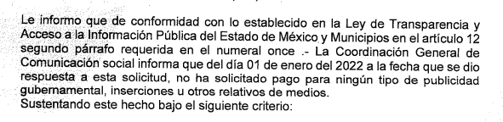
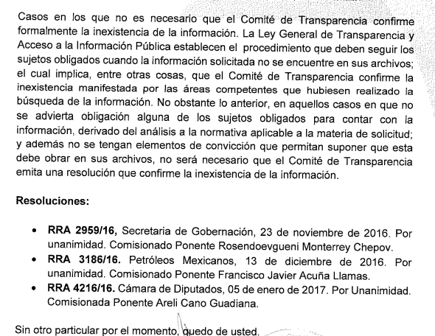
Oficio PM/CUT/0820/2022 con fecha del veintiséis de mayo de dos mil veintidós, signado por la Titular de la Unidad de Transparencia, mediante el cual describe los motivos de inconformidad del RECURRENTE y solicita a la Directora de Administración, atender el presente requerimiento.
Oficio DA/3643/2022 de fecha treinta de mayo de dos mil veintidós, suscrito por la Directora de Administración, en el que responde sustancialmente lo siguiente:
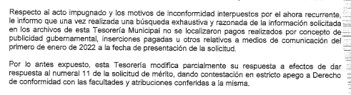
Mismos que en fecha veinticuatro de agosto de dos mil veintidós se pusieron a la vista del RECURRENTE, del mismo modo el ahora RECURRENTE omitió realizar manifestaciones que conforme a derecho le corresponden.

10. AMPLIACIÓN DEL TÉRMINO PARA RESOLVER. En fecha once de agosto de dos mil veintidós, se amplió el término para resolver el recurso de revisión en términos del artículo 181 párrafo tercero de la Ley de Transparencia y Acceso a la Información Pública del Estado de México y Municipios.

Este organismo garante no pasa por alto justificar, que el plazo para emitir la resolución en el presente asunto encuentra justificación en el alto número de recursos de revisión recibidos dentro del primer semestre del año dos mil veintidós, que, en comparación con los recibidos el año pasado dentro del mismo periodo, se ha incrementado aproximadamente un 400%, circunstancia atípica que ha rebasado las capacidades técnicas y humanas del personal encargado de la proyección de las resoluciones a dichos medios de impugnación.

Por ello, es menester precisar que si bien se ha excedido el plazo para resolver el presente medio de impugnación, de conformidad con la ley de la materia, el plazo para emitir la resolución se encuentra justificado en los elementos para medir la razonabilidad de asuntos conforme a los parámetros establecidos por diversos órganos jurisdiccionales federales, aplicables también en procedimientos análogos, como el que nos ocupa.

Así, en términos de lo que establecen los artículos 8.1 y 25 de la Convención Americana sobre Derechos Humanos, los recursos deben ser sencillos y resolverse en el menor tiempo posible, tomando en consideración la dilación total del procedimiento; esto es, en un plazo razonable.

En ese sentido, el legislador fijó los términos procesales en las leyes, de manera general, sin que pudiera prever la variada gama de casos que son resueltos por los órganos jurisdiccionales o cuasi jurisdiccionales, tanto por la complejidad de los hechos, como por el número de casos que conocen.

Por ello, excepcionalmente, si un asunto es resuelto con posterioridad a los plazos señalados por la norma debe analizarse la razonabilidad del tiempo necesario para su resolución, atentos a los siguientes criterios:

- Complejidad del Asunto: La complejidad de la prueba, la pluralidad de sujetos procesales, el tiempo transcurrido, las características y contexto del recurso.

- Actividad Procesal del interesado. Acciones u omisiones del interesado.

- Conducta de la Autoridad: Las Acciones u omisiones realizadas en el procedimiento. Así como si la autoridad actuó con la debida diligencia.

- La afectación generada en la situación jurídica de la persona involucrada en el proceso: Violación a sus derechos humanos.

De modo que, cuando se trate de un asunto excepcional, por alguna o todas las características mencionadas; o bien, cuando el ingreso de asuntos al órgano jurisdiccional o cuasi jurisdiccional respectivo supere notoriamente al que podría considerarse normal, debe concluirse que es una excluyente de responsabilidad en relación con la actuación del funcionario, como ha acontecido en el caso que nos ocupa.

Argumento que encuentra sustento en la jurisprudencia P./J. 32/92 emitida por el Pleno de la Suprema Corte de Justicia de la Nación de rubro “TÉRMINOS PROCESALES. PARA DETERMINAR SI UN FUNCIONARIO JUDICIAL ACTUÓ INDEBIDAMENTE POR NO RESPETARLOS SE DEBE ATENDER AL PRESUPUESTO QUE CONSIDERÓ EL LEGISLADOR AL FIJARLOS Y LAS CARACTERÍSTICAS DEL CASO.”, visible en la Gaceta del Seminario Judicial de la Federación con el registro digital 205635.

Razones por las cuales cabe concluir que, la resolución al recurso de revisión se solventa hasta esta fecha, debido a que existe una excesiva carga de trabajo en desproporción a la capacidad de los recursos materiales y humanos con que cuenta este Instituto para atender la enorme demanda de usuarios que acuden para que se les garantice su Derecho de acceso a la información Pública y Protección de Datos Personales, aunado a la complejidad de los hechos a los que se refieren, así como al volumen del expediente, la extensión de los escritos y pruebas aportadas y desahogadas por las partes; lo que impide la tramitación de los recursos dentro de los términos legales previamente establecidos por la Ley, por tratarse de causas de fuerza mayor.

Al respecto, también son de considerar los criterios sostenidos por el Cuarto Tribunal Colegiado en Materia Administrativa del Primer Circuito, cuyos rubros y datos de identificación son los siguientes:

“PLAZO RAZONABLE PARA RESOLVER. DIMENSIÓN Y EFECTOS DE ESTE CONCEPTO CUANDO SE ADUCE EXCESIVA CARGA DE TRABAJO.” consultable en el Seminario Judicial de la Federación y su gaceta, con el registro digital 2002351.
“PLAZO RAZONABLE PARA RESOLVER. CONCEPTO Y ELEMENTOS QUE LO INTEGRAN A LA LUZ DEL DERECHO INTERNACIONAL DE LOS DERECHOS HUMANOS.”, visible en el Seminario Judicial de la Federación y su gaceta, con el registro digital 2002350.

Por ello, este organismo garante comprometido con la tutela de los derechos humanos confiados, señala que este exceso del plazo legal para resolver el presente asunto, resulta de carácter excepcional.

11. CIERRE DE INSTRUCCIÓN. El once de octubre de dos mil veintidós, al no existir diligencias pendientes por desahogar, se emitió el acuerdo por medio del cual se declaró cerrada la instrucción y se determinó pasar el expediente a resolución, en términos del artículo 185 fracción VI y VIII de la Ley de Transparencia y Acceso a la Información Pública del Estado de México y Municipios, iniciando el término legal para dictar resolución definitiva del asunto.

En razón de que fue debidamente sustanciado el expediente electrónico y no existe diligencia pendiente de desahogo, se emite la Resolución que conforme a Derecho proceda, de acuerdo con los siguientes:

C O N S I D E R A N D O S

PRIMERO. COMPETENCIA. El Instituto de Transparencia, Acceso a la Información Pública y Protección de Datos Personales del Estado de México y Municipios, es competente para conocer y resolver el presente recurso de revisión interpuesto por la parte RECURRENTE, conforme a lo dispuesto en los artículos 6, apartado A de la Constitución Política de los Estados Unidos Mexicanos; 5 párrafos trigésimo, trigésimo primero y trigésimo segundo fracciones IV y V de la Constitución Política del Estado Libre y Soberano de México; 2, fracción II; 29, 36 fracciones I y II; 176, 178, 181, 185, fracción I, 186 y 188 de la Ley Transparencia y Acceso a la Información Pública del Estado de México y Municipios; 9, fracciones I y XXIV y 11 del Reglamento Interior del Instituto de Transparencia, Acceso a la Información Pública y Protección de Datos Personales del Estado de México y Municipios.

SEGUNDO. OPORTUNIDAD Y PROCEDIBILIDAD DEL RECURSO DE REVISIÓN. Previo al estudio del fondo del asunto, se procede a analizar los requisitos de oportunidad y procedibilidad que debe reunir el recurso de revisión interpuesto, previstos en los artículos 178 y 180 de la Ley de Transparencia y Acceso a la Información Pública del Estado de México y Municipios.

El recurso de revisión fue interpuesto dentro del plazo de quince días hábiles previsto en el artículo 178 de la Ley de Transparencia y Acceso a la Información Pública del Estado de México y Municipios, contados a partir de la fecha en que EL SUJETO OBLIGADO emitió la respuesta, toda vez que esta fue pronunciada el día dieciocho de mayo de dos mil veintidós, mientras que el RECURRENTE interpuso el recurso de revisión en fecha veintitrés de mayo de dos mil veintidós, es decir, al tercer día hábil en que se pronunció la respuesta, circunstancia que advierte que se interpuso en tiempo.

Además, por cuanto hace a la procedibilidad del recurso de revisión, es de suma importancia señalar que la parte RECURRENTE, señaló un seudónimo con el cual desea ser identificado, como se advierte en el detalle de seguimiento del SAIMEX, no obstante lo anterior, no proporcionar el nombre no es motivo para archivar la solicitud de acceso a la información pública como concluida, conforme a lo previsto en el artículo 155, penúltimo párrafo de la Ley de Transparencia y Acceso a la Información Pública del Estado de México y Municipios que establece lo siguiente:
"Las solicitudes anónimas, con nombre incompleto o seudónimo serán procedentes para su trámite por parte del sujeto obligado ante quien se presente. No podrá requerirse información adicional con motivo del nombre proporcionado por el solicitante."
Ahora bien, del análisis efectuado se advierte que resulta procedente la interposición del recurso y se concluye la acreditación plena de todos y cada uno de los elementos formales exigidos por el artículo 180 de la Ley de Transparencia y Acceso a la Información Pública del Estado de México y Municipios en vigor, en atención a que fue presentado mediante el formato visible EL SAIMEX.

Finalmente, resulta procedente la interposición del recurso, según lo aducido por el RECURRENTE en sus razones o motivos de inconformidad, de acuerdo al artículo 179, fracción V de la Ley de Transparencia y Acceso a la Información Pública del Estado de México y Municipios; que a la letra dice:

“Artículo 179. El recurso de revisión es un medio de protección que la Ley otorga a los particulares, para hacer valer su derecho de acceso a la información pública, y procederá en contra de las siguientes causas:
…
V. La entrega de información incompleta;” (Sic)

TERCERO. ANÁLISIS DE LAS CAUSALES DE SOBRESEIMIENTO DEL RECURSO DE REVISIÓN. En primera instancia, debe apuntarse que del análisis al recurso de revisión que ahora se resuelve, se tiene que se actualiza la causal de sobreseimiento del recurso de revisión establecido en la fracción III del artículo 192 en relación con el diverso 186 fracción I, ambos de la Ley de Transparencia y Acceso a la Información Pública del Estado de México y Municipios, derivado del contenido del informe justificado rendido por el SUJETO OBLIGADO.
Para una mejor comprensión del asunto, de las constancias que obran en el expediente electrónico, valoradas anteriormente, destacan por su importancia los antecedentes siguientes:
En la solicitud de información materia del presente recurso, la parte solicitante requirió al SUJETO OBLIGADO lo siguiente:
“…1. ¿Cuáles son los proveedores que se han integrado al padrón municipal de proveedores desde enero 2022? Nombre de la empresa, responsable o representante de la misma y fecha.
2. ¿Cuánto cuesta los pagos para el funcionamiento del portal web? Costo anual de servidor, nombre del proveedor, si se maneja a través de personal interno o alguna empresa maneja el "portal"?
3. ¿Las redes sociales institucionales quien las maneja? Servidores públicos con nombre completo y sueldo o es alguna empresa? Cual es el monto que se le paga a la empresa en el contrato? Ya sea mensual o anual.
4. ¿Hay alguna empresa de consultoría o asesoría especializada contratada de cualquier manera por el gobierno municipal?
5. ¿Cuál es el sueldo del defensor municipal de los derechos humanos y que nivel tiene su plaza?
6. ¿Con qué personal cuenta la defensoría municipal de los derechos humanos, nombre, cargo y estudios?
7. ¿La defensoría Municipal de derechos humanos qué presupuesto tiene?
8. ¿La defensoría Municipal de derechos humanos ha realizado alguna recomendación al gobierno municipal?
9. ¿Cuál es el monto de la deuda con la con CFE del h. ayuntamiento?
10. Solicitud de la copia de la factura de los gastos de la presidencia municipal desde enero de 2022
11. ¿Cuántos pagos se han realizado para publicidad gubernamental, inserciones pagadas u otros relativos a medios de comunicación? Solicito lista de las personas o empresas que recibieron el pago, motivo del mismo, fecha de contrato en caso de existir de cada uno, fecha de pago y modalidad del mismo y principalmente la cantidad de dinero del pago.
12. Solicitud de los expedientes de las licitaciones directas o con invitación a tres proveedores con todo y las actas de las empresas. Desde el inicio de la administración a la fecha
13. ¿Cuál es la telefonía local y móvil que se utiliza para el h. ayuntamiento y que costo mensual tiene? Servicio de conmutador, líneas telefónicas, aparatos celulares y de qué marca son. Especificar nombre de la compañía, representante legal y montos.
14. ¿Existe un sistema de auditoría, seguimiento y control financiero y cual es?” (Sic).
En respuesta, a través de la Unidad de Transparencia, el SUJETO OBLIGADO hizo del conocimiento de la persona solicitante los pronunciamientos vertidos por Tesorería Municipal, Dirección de Administración, Defensoría Municipal de los Derechos Humanos de Cuautitlán Izcalli, Coordinación de la oficina de Presidencia, Coordinación General de Comunicación Social y Contraloría Municipal, a cada uno de los requerimientos de información, en los términos referidos en el antecedente 5 de la presente resolución.
Conocida la respuesta por la persona solicitante, al no estar conforme con los términos de la misma, interpuso el recurso de revisión que nos ocupa, mediante el cual, como motivo de inconformidad, indicó en lo medular que: “La entrega de información correspondiente a la solicitud de información pública con número de folio 00278/CUATIZC/IP/2022 se encuentra incompleta, debido a que el numeral once correspondiente al cuestionario enviado, no ha sido contestado…” (Sic)
En este sentido, no pasa inadvertido para este Organismo Garante que los motivos de inconformidad aducidos, no versan sobre la totalidad de la información proporcionada por el SUJETO OBLIGADO, pues el RECURRENTE manifestó, de manera expresa, su inconformidad respecto de la falta de respuesta el punto once de su solicitud, no así respecto de la información proporcionada para entender los demás requerimientos de la solicitud.
En este orden de ideas, la parte de la respuesta que no fue impugnada debe declararse consentida, toda vez que, al no haber realizado manifestaciones de inconformidad al respecto, no pueden producirse efectos jurídicos tendentes a revocar, confirmar o modificar el acto reclamado, ya que, en el caso concreto se infiere que la información proporcionada por el SUJETO OBLIGADO, satisface la solicitud presentada.
Lo anterior es así, debido a que cuando la parte RECURRENTE impugna la respuesta del SUJETO OBLIGADO, y éste no expresa Razón o Motivo de Inconformidad en contra de todos los rubros solicitados, dichos rubros deben declararse atendidos, pues se entiende que la parte RECURRENTE está conforme con la información entregada al no contravenir la misma. Sirve de Apoyo a lo anterior, por analogía la Tesis Jurisprudencial Número 3ª./J.7/91, Publicada en el Semanario Judicial de la Federación y su Gaceta bajo el número de registro 174,177, que establece lo siguiente:
“REVISIÓN EN AMPARO. LOS RESOLUTIVOS NO COMBATIDOS DEBEN DECLARARSE FIRMES. Cuando algún resolutivo de la sentencia impugnada afecta a la recurrente, y ésta no expresa agravio en contra de las consideraciones que le sirven de base, dicho resolutivo debe declararse firme. Esto es, en el caso referido, no obstante que la materia de la revisión comprende a todos los resolutivos que afectan a la recurrente, deben declararse firmes aquéllos en contra de los cuales no se formuló agravio y dicha declaración de firmeza debe reflejarse en la parte considerativa y en los resolutivos debe confirmarse la sentencia recurrida en la parte correspondiente.”
Consecuentemente, se insiste, ante la falta de impugnación eficaz, la respuesta entregada debe declararse consentida por el particular.
Lo anterior se sustenta con lo plasmado en el criterio 01/20 emitido por el Instituto Nacional de Transparencia, Acceso a la Información, y Protección de Datos Personales (INAI), que lleva por rubro y texto los siguientes:
“Actos consentidos tácitamente. Improcedencia de su análisis. Si en su recurso de revisión, la persona recurrente no expresó inconformidad alguna con ciertas partes de la respuesta otorgada, se entienden tácitamente consentidas, por ende, no deben formar parte del estudio de fondo de la resolución que emite el Instituto.”
Asimismo, resulta aplicable por analogía, la tesis jurisprudencial número VI.3o.C. J/60, publicada en el Semanario Judicial de la Federación y su Gaceta bajo el número de registro 176,608 que a la letra dice:
“ACTOS CONSENTIDOS. SON LOS QUE NO SE IMPUGNAN MEDIANTE EL RECURSO IDÓNEO. Debe reputarse como consentido el acto que no se impugnó por el medio establecido por la ley, ya que si se hizo uso de otro no previsto por ella o si se hace una simple manifestación de inconformidad, tales actuaciones no producen efectos jurídicos tendientes a revocar, confirmar o modificar el acto reclamado en amparo, lo que significa consentimiento del mismo por falta de impugnación eficaz.”
Así, una vez admitido el presente recurso de revisión, dentro del término otorgado para realizar toda clase de manifestaciones, el SUJETO OBLIGADO remitió a través del SAIMEX, su informe justificado, mediante el cual el Coordinador General de Comunicación Social, responde sustancialmente en el siguiente sentido:
Al respecto, es importante mencionar que dicho pronunciamiento fue emitido por el Coordinador General de Comunicación Social, área que de conformidad con el Reglamento de Organización Interna de la Administración Pública del Municipio de Cuautitlán Izcalli, Estado de México. (2022-2024), tiene las siguientes atribuciones:
“Artículo 14- La Coordinación General de Comunicación Social, además de las que establece las disposiciones legales de la materia; contará con las siguientes funciones:
I. Planear, diseñar, coordinar y desarrollar estrategias de comunicación social para difundir entre la población la información generada por la Administración Pública Municipal, favoreciendo el acercamiento del gobierno municipal con la sociedad;
II. Coordinar e instrumentar la política de comunicación social de las dependencias, órganos desconcentrados y organismos descentralizados, para informar a la población acerca de los programas, campañas y actividades municipales;
III. Verificar y dar el visto bueno a la publicidad (lonas, bardas, espectaculares, entregables, trípticos, folletos, producciones audiovisuales, etc.) que las dependencias, órganos desconcentrados y organismos descentralizados de la Administración Pública Municipal pretendan hacer público, con la finalidad de que cumpla con los estándares normativos de Propaganda Gubernamental o Institucional;
IV. Coordinarse con la Dirección de Desarrollo Económico a efecto de revisar, previo a su aprobación, aquellos permisos que en materia de espacios físicos publicitarios que puedan afectar la imagen urbana del municipio;
V. Conducir la vinculación de las dependencias, órganos desconcentrados y organismos descentralizados de la Administración Pública Municipal con los medios de comunicación;
VI. Solicitar a las áreas de la administración pública centralizada, descentralizada y desconcentrada, la designación de una persona que funja como enlace de su área con la Coordinación General de Comunicación Social, para la correcta implementación de las políticas públicas en materia de comunicación social;
VII. Dirigir las actividades de cobertura y captación de la información generada en los actos, ceremonias, giras y eventos en que intervengan las autoridades municipales, así como en aquellas actividades de relevancia para la población;
VIII.Elaborar y distribuir la síntesis informativa diaria;
IX. Realizar encuestas, sondeos de opinión y grupos de enfoque entre la población, para la medición análisis y aceptación de las políticas públicas; y
X. Las demás que le instruya la persona titular de la Presidencia Municipal.
Como se advierte la Coordinación General de Comunicación Social, entre otras atribuciones, tiene a su cargo planear, diseñar, coordinar y desarrollar estrategias de comunicación social para difundir entre la población la información generada por la Administración Pública Municipal, asimismo verificar y dar el visto bueno a la publicidad (lonas, bardas, espectaculares, entregables, trípticos, folletos, producciones audiovisuales, etc.) que las dependencias, órganos desconcentrados y organismos descentralizados de la Administración Pública Municipal pretendan hacer público, atribuciones que le permiten conocer la información materia del requerimiento de información combatido.
Por otra parte, es conveniente referir que el Tesorero Municipal del SUJETO OBLIGADO, realizó el siguiente pronunciamiento, en informe justificado:

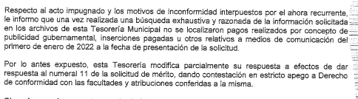
En este sentido, el servidor público habilitado de la Tesorería Municipal, cuenta con facultades para la emisión de dicho pronunciamiento, de conformidad con el Reglamento de Organización Interna del Sujeto Obligado antes referido, que prevé lo siguiente:
“Artículo 32. - La persona titular de la Tesorería Municipal además de las facultades que señalan las disposiciones legales vigentes tendrá, entre otras, las siguientes:
…
IV. Ordenar que la recaudación de ingresos se deposite en las cuentas bancarias del Municipio;
…
X. Coordinar la presupuestación, programación y ejercicio del gasto de la Administración Pública Municipal;
XI. Asesorar a las dependencias de la Administración Pública Municipal, en la formulación y programación de su anteproyecto de presupuesto de egresos de cada ejercicio fiscal;
…
XVI. Realizar la apertura, conciliación y cierre de cuentas bancarias a nombre del Municipio
XVII. Conducir la operación del sistema y procedimiento para el registro de la emisión de cheques y transferencias bancarias;
…
XIX. Emitir opinión con relación a los convenios, contratos y autorizaciones que celebre el Ayuntamiento cuando se refieran a asuntos de su competencia; …”
Por lo antes señalado, es evidente que el SUJETO OBLIGADO modificó su respuesta, ya que, mediante informe justificado proporcionó la información solicitada respecto de los pagos se han realizado para publicidad gubernamental, inserciones pagadas u otros relativos a medios de comunicación? Solicito lista de las personas o empresas que recibieron el pago, motivo del mismo, fecha de contrato en caso de existir de cada uno, fecha de pago y modalidad del mismo y principalmente la cantidad de dinero del pago, al señalar que la Coordinación de Comunicación Social informa que del día uno de enero de dos mil veintidós a la fecha en que se dio respuesta a la solicitud, no ha solicitado pago para ningún tipo de publicidad gubernamental, inserciones u otros relativos de medios, dando respuesta con ello a las interrogantes planteadas en el numeral once, y que por parte del Tesorero Municipal, que realizó una búsqueda exhaustiva y razonada de la información solicitada en los archivos de la Tesorería Municipal, no localizando los pagos por concepto de publicidad gubernamental, inserciones pagadas u otros relativos a medios de comunicación del primero de enero de dos mil veintidós a la fecha de la solicitud.
Por consiguiente, toda vez que no posee, administra ni genera la información requerida por el particular, constituye un hecho negativo.
Encontrándonos ante un hecho negativo, destacando entonces que el Pleno de este Organismo Garante, ha sostenido que ante la presencia de un hecho negativo, resultaría innecesaria una declaratoria de inexistencia en términos de los artículos 19, 169 y 170 de la Ley de Transparencia y Acceso a la Información Pública del Estado de México y Municipios, y ante una hecho negativo resulta aplicable la siguiente tesis:
HECHOS NEGATIVOS, NO SON SUSCEPTIBLES DE DEMOSTRACIÓN.
Tratándose de un hecho negativo, el Juez no tiene por que invocar prueba alguna de la que se desprenda, ya que es bien sabido que esta clase de hechos no son susceptibles de demostración.
Amparo en revisión 2022/61. José García Florín (Menor). 9 de octubre de 1961. Cinco votos. Ponente: José Rivera Pérez Campos.”
Además, y de conformidad con lo establecido en el artículo 12 de la Ley de Transparencia y Acceso a la Información Pública del Estado de México y Municipios, anteriormente invocado el SUJETO OBLIGADO sólo proporcionará la información que obra en sus archivos, lo que a contrario sensu significa que no se está obligado a proporcionar lo que no obre en sus archivos; por ende, las razones o motivos de inconformidad al respecto devienen infundados.
Por lo que, al haber existido un pronunciamiento por parte del SUJETO OBLIGADO, a través del áreas competentes respecto de la materia del requerimiento de información, este Organismo Garante no está facultado para manifestarse sobre la veracidad de lo expresado por parte de este, pues no existe precepto legal alguno en la Ley de la materia que lo faculte para ello.
Lo anterior se sustenta con lo plasmado en el criterio 31/10 emitido por el entonces Instituto Federal de Acceso a la Información y Protección de Datos (IFAI) ahora Instituto Nacional de Transparencia, Acceso a la Información, y Protección de Datos Personales (INAI), que lleva por rubro y texto los siguientes:
“El Instituto Federal de Acceso a la Información y Protección de Datos no cuenta con facultades para pronunciarse respecto de la veracidad de los documentos proporcionados por los sujetos obligados. El Instituto Federal de Acceso a la Información y Protección de Datos es un órgano de la Administración Pública Federal con autonomía operativa, presupuestaria y de decisión, encargado de promover y difundir el ejercicio del derecho de acceso a la información; resolver sobre la negativa de las solicitudes de acceso a la información; y proteger los datos personales en poder de las dependencias y entidades. Sin embargo, no está facultado para pronunciarse sobre la veracidad de la información proporcionada por las autoridades en respuesta a las solicitudes de información que les presentan los particulares, en virtud de que en los artículos 49 y 50 de la Ley Federal de Transparencia y Acceso a la Información Pública Gubernamental no se prevé una causal que permita al Instituto Federal de Acceso a la Información y Protección de Datos conocer, vía recurso revisión, al respecto.”

En esta tesitura, se estima que la información remitida por el SUJETO OBLIGADO en la etapa de manifestaciones es suficiente para tener por atendido el derecho de acceso a la información de la persona solicitante.
Por ende, se estima que se actualiza el artículo 192, fracción III de la Ley de Transparencia y Acceso a la Información Pública del Estado de México y Municipios vigente, a saber:
“Artículo 192. El recurso será sobreseído, en todo o en parte, cuando una vez admitido, se actualicen alguno de los siguientes supuestos:
(…)
III. El sujeto obligado responsable del acto, lo modifique o revoque de tal manera que el recurso de revisión quede sin materia...”
De lo establecido en el precepto legal citado se advierte que el sobreseimiento del recurso de revisión procede en los siguientes casos:
a) Cuando el sujeto obligado modifique el acto impugnado.
b) Cuando el sujeto obligado revoque el acto impugnado;
Quedando en ambos casos el acto combatido sin materia o sin efectos.
Como se observa de lo anterior, un acto impugnado es modificado en aquellos casos en los que el Sujeto Obligado después de haber otorgado una respuesta, o haber omitido hacerlo (acto de no hacer), emite una o una diversa de manera posterior y en ésta subsana las deficiencias que hubiera tenido, quedando satisfecho el derecho subjetivo accionado por la parte Recurrente.
Por lo que hace a la revocación, esta se actualiza cuando el Sujeto Obligado deja sin efectos la primera respuesta o su primer acto y en su lugar emite otro con las características y cualidades suficientes para dejar satisfecho el ejercicio del derecho al acceso a la información pública.
En este orden de ideas, un acto impugnado queda sin efectos, cuando aun existiendo jurídicamente (esto es, que no se ha modificado, ni revocado) ya no genera ninguna consecuencia legal.
En tanto que, un acto impugnado queda sin materia, cuando ha sido satisfecha la pretensión del recurrente de manera que el Sujeto Obligado entrega una respuesta aunque sea posterior a los términos previstos en la ley y mediante ésta concede la información solicitada.
De lo hasta aquí expuesto, resulta evidente que el SUJETO OBLIGADO modificó la respuesta a la solicitud de acceso a la información pública de la persona solicitante, al proporcionar la información que le fue requerida, aunque ello haya sido de manera posterior a su respuesta inicia, por tal motivo, debe tenerse que con lo entregado por el SUJETO OBLIGADO, se satisface la solicitud planteada, con lo cual quedo sin materia el presente recurso de revisión, actualizándose entonces, la causal prevista en la fracción III del artículo 192 de la Ley de la Materia vigente en la Entidad, antes transcrita.
Siendo el sobreseimiento un acto que da por terminado el procedimiento administrativo de impugnación por alguna causa sobreviniente en el juicio de que se trate, que impide a la autoridad referirse a lo sustancial de lo planteado por el recurrente teniendo como consecuencia dar por concluido el medio de impugnación, este Instituto se encuentra imposibilitado para entrar al estudio de fondo del recurso de revisión, lo anterior con apoyo en el criterio del Poder Judicial de la Federación con rubro: SOBRESEIMIENTO, NO PERMITE ENTRAR AL ESTUDIO DE LAS CUESTIONES DE FONDO.
Así, con fundamento en lo prescrito en los artículos 5 párrafos trigésimo, trigésimo primero y trigésimo segundo fracciones IV y V de la Constitución Política del Estado Libre y Soberano de México; 2, fracción II; 29, 36 fracciones I y II; 176, 178, 181, 185, fracción I, 186 y 188 de la Ley de Transparencia y Acceso a la Información Pública del Estado de México y Municipios, este Pleno:
R E S U E L V E

PRIMERO. Se Sobresee el recurso de revisión número 08819/INFOEM/IP/RR/2022, porque al modificar la respuesta se actualizó la causal prevista en el artículo 192, fracción III, de la Ley de Transparencia y Acceso a la Información Pública del Estado de México y Municipios, quedando sin materia en términos del considerando Tercero de la presente Resolución.
SEGUNDO. Notifíquese vía Sistema de Acceso a la Información Mexiquense (SAIMEX), a la Titular de la Unidad de Transparencia del SUJETO OBLIGADO la presente resolución, para su conocimiento.
TERCERO. Notifíquese, vía SAIMEX, a la parte RECURRENTE la presente resolución, así como, que de conformidad con lo establecido en el artículo 196 de la Ley de Transparencia y Acceso a la Información Pública del Estado de México y Municipios, podrá impugnarla vía el Juicio de Amparo en los términos de las leyes aplicables.

ASÍ LO RESUELVE, POR UNANIMIDAD DE VOTOS, EL PLENO DEL INSTITUTO DE TRANSPARENCIA, ACCESO A LA INFORMACIÓN PÚBLICA Y PROTECCIÓN DE DATOS PERSONALES DEL ESTADO DE MÉXICO Y MUNICIPIOS, CONFORMADO POR LOS COMISIONADOS JOSÉ MARTÍNEZ VILCHIS, MARÍA DEL ROSARIO MEJÍA AYALA, SHARON CRISTINA MORALES MARTÍNEZ, LUIS GUSTAVO PARRA NORIEGA Y GUADALUPE RAMÍREZ PEÑA; EN LA TRIGÉSIMA OCTAVA SESIÓN ORDINARIA CELEBRADA EL DIECINUEVE DE OCTUBRE DE DOS MIL VEINTIDÓS, ANTE EL SECRETARIO TÉCNICO DEL PLENO ALEXIS TAPIA RAMÍREZ.

Artículo 192. El recurso será sobreseído, en todo o en parte, cuando una vez admitido, se actualicen alguno de los siguientes supuestos: … III. El sujeto obligado responsable del acto lo modifique o revoque de tal manera que el recurso de revisión quede sin materia;
Artículo 186. Las resoluciones del Instituto podrán: I. Desechar o sobreseer el recurso;
Cuerpo de tesis: No causa agravio la sentencia que no se ocupa de los razonamientos tendientes a demostrar la inconstitucionalidad de los actos reclamados de las autoridades responsables, que constituyen el problema de fondo, si se decreta el sobreseimiento del juicio. Localización: 213609. II.2o.183 K. Tribunales Colegiados de Circuito. Octava Época. Semanario Judicial de la Federación. Tomo XIII, Febrero de 1994, Pág. 420

